ARTEMIKSEN PARADOKSIT
Artemikseen liittyy melkoisia ristiriitoja. Toisaalta hän on luonnon ja elämän suojelija, toisaalta metsästäjä; hän on lapsen ja synnytyksen suojelija ja kuitenkin itse neitsyt ja lapseton; hän viihtyy neitoseuralaistensa parissa mutta on silti kilpailunhaluinen muiden naistensuhteen.
Metsästys ja eläinten suojeleminen tuntuvat ensi ajattelemalla täysin yhteen sovittamattomilta. Miten on mahdollista, että sama jumalatar sekä suojelee että tappaa eläimiä ? Selitys on metsästäjän motiiveissa. >> Oikea >> metsästäjä ei koskaan tapa turhaan, ei pienten eläinlasten emoa eikä liian nuoria luontokappaleita. Hänen toimintansa on saalistuksen ohella myös riistanhoitoa. Entisaikaan metsästäjät pyysivät saaliseläimeltä anteeksi tekoaan ja muistivat nöyrästi kiittää jumalia luonnon antimista. Tähän liittyy myös varhaiskantainen käsitys, jonka mukaan metsästäjä saa syödyn eläimen voimat ja luonteen. Hänestä tulee yhtä saaliinsa kanssa.
Entä miten selittyy lapseton synnytyksen ja lastenhoidon mestari? Vaikka Artemis ei ollut itse synnyttänyt, hänellä oli asiasta kokemusta; hän oli auttanut maailmaan oman kaksosveljensä. Sittemmin hän ryhtyi suojelemaan kaikkia vastasyntyneitä – niin eläin –ja ihmislapsia – sekä erityisesti keskosia ja kaksosia. Hän oli siis alallaan melkoinen asiantuntija. Varsinainen synnytyksen jumalatar oli Heran tytär Eileithyia, mutta siinä missä tämä edusti synnytyksen institutionaalista puolta ja äitiyttä. Artemis hallitsi tapahtuman biologista puolta sekä äidin ja lapsen hyvinvointia. Artemis helpotti synnytystä, kun taas hänen pimeä sivupersoonansa Hekate teki synnytyksestä pitkän ja kivuliaan. Luonnonmukainen syntymä poissa sairaalan steriilistä kalseudesta on nykyajan Artemis-liikettä täydellisimmillään.
Vähä-Aasian Efesoksessa palvottiin erilaista Artemista kuin Kreikassa. Kyseessä oli hedelmällisyyden jumalatar kymmenine pulleine rintoineen, mikä kertoo siitä, että Artemiksella oli yhteyksiä aikaisempaan hedelmällisyyskulttiin ja äitijumalattareen. Efesoksen Artemis muistuttaa Kybeleä, jota palvottiin Aasiassa ja erityisesti Fryygiassa luonnon elinvoimaa suojelevana jumalattarena. Yhdistävä tekijä efesolaiselle ja kreikkalaiselle jumalattarelle on synnytyksen ja vastasyntyneiden suojelu.
Artemiksen dilemman pohjalta voidaan ymmärtää myös naisten maailmassa vallitseva ristiriita. Toisaalta naiset viihtyvät hyvin keskenään, mutta tilaisuuden tullen he ovat toisilleen kateellisia ja saattavat taistella armottomasti. Naiset ovat harvoin yhtä solidaarisia kuin miehet. Heidän joukostaan löytyy aina niitä, jotka asettavat miehen etusijalle; tällaisia ovat ennen muuta Hera, Persefone ja Pallas Athene, joskus myös Afrodite. Eikä Artemis-tyyppi kilpailunhaluisena itsekään hevin kestä, jos sisko menee hänen edelleen. Hyvä veli-verkoston tapainen hyvä sisko – tukisysteemi voi tuskin olla käytännön elämässä mahdollinen, jolleivät naiset kasva ulos antiikinaikaisista arkkityypeistään.
Artemiksen paradoksit ja ristiriitaisuudet selittyvät paljolti vaistojen ja viettien - >> naisellisen luonteen >> - pohjalta. Miestä pidetään järkevänä, Apollonin tapaan, nainen taas voidaan yleistää tunneihmiseksi. Naisen ailaihtelevaisuus ja vaihtuvat mielialat ovat >> myytti >> sinänsä. Varsin usein hänen oikullisuutensa ja yhdistetään kuun kiertoon ja kuukautisiin, jotka ovat kuun jumalatar Artemiksen hallinnassa. Kyseessä olisi tila, jossa eläinkunta ja primitiiviset voimat riehuvat naisen psyykessä tehden hänet arvaamattomaksi ja pelottavaksi. Kaikki naiset eivät kuitenkaan oikkuile tai elä kuukautisryhmänsä mukaan. Samoin kuin kateus ja kilpailunhalu ovat vieraita monille naisille, oikullisuuttakaan ei pidä yleistää.

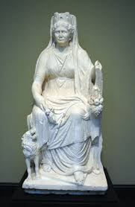
Figure 1 Kybele
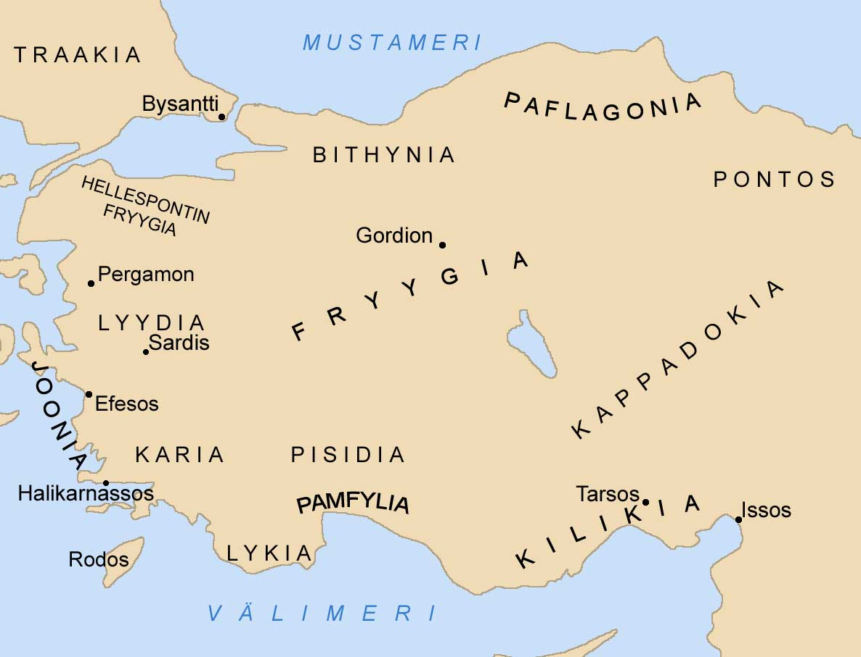
Figure 2 Fryygia

https://fi.wiktionary.org/wiki/institutionaalinen
https://www.suomisanakirja.fi/institutionalisoitua
https://fi.wikipedia.org/wiki/Efesos
https://fi.wikipedia.org/wiki/Fryygia

